1008
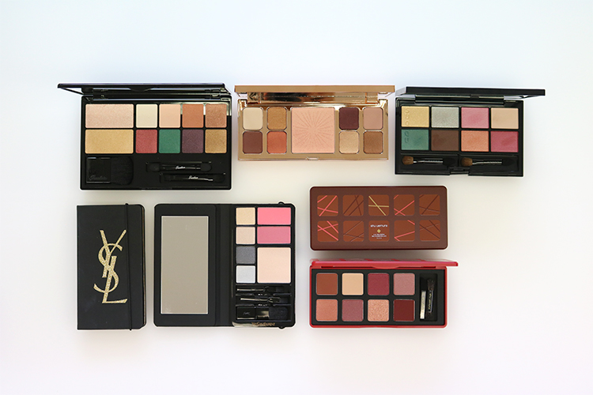

ホリデーコレクションの注目“パレット”は？限定アイテムをチェック。
2018.10.8

DEPACOエディター
HIDECO

（リード）
ホリデーシーズンのお楽しみといえば限定モノ。なかでも“パレット”は、発売日にダッシュする方も多い人気アイテムです☆
トレンドカラーを押さえた配色で、パーティ仕様のラメ系や流行のマット系を取り入れたパレットも豊富です。コレひとつで旬メイクが叶えられてパッケージも可愛いので、女子会で披露すると注目の的になりそうですよ♪

きらめくゴールドに心を奪われる〈イヴ・サンローラン〉。
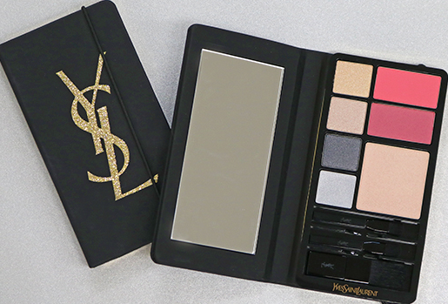

トリミング注意（周辺の白場を小さく）

〈イヴ・サンローラン〉パレット ゴールドアトラクション 税込12,960円※10.26数量限定発売

まずご紹介したいのが、グリッターゴールドのブランドロゴが目を引く“パケ買いしたいパレット”。テクスチャーにも創始者のムッシュ・イヴ・サンローランが愛した“ゴールド”がきいた、外れのないラインアップです♪アイシャドウとアイライナー、チークとハイライターがセットになっているので、これひとつで立体感のあるメイクが完成しますよ♡

昼も夜も、アイメイクを自在に操れる〈ローラ メルシエ〉。
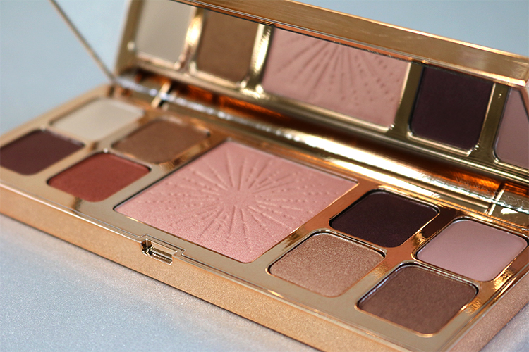

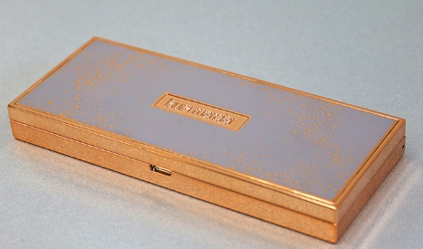

〈ローラ メルシエ〉ナイト ライト アイ＆チーク コレクション 税込7,560円※10.31数量限定発売

心が躍るような華やぎをテーマにした〈ローラ メルシエ〉のカラーパレット。ベースカラーから締め色まで、使いやすそうな色が揃うアイカラーは、1色以外すべて限定色で特別感あり！昼間のナチュラルメイクに活躍しそうですが、ツヤ感のあるグロウ系やパープルなども入っているから、夜のおでかけがある日にもぴったり♡さりげなく血色感をプラスできるチークも秀作ですよ♪

〈スック〉の宝石みたいな色でドラマチックな目元に☆
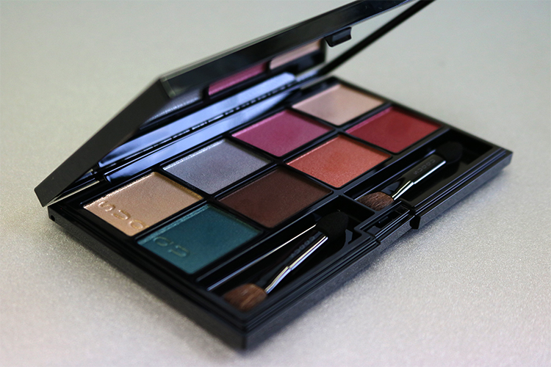

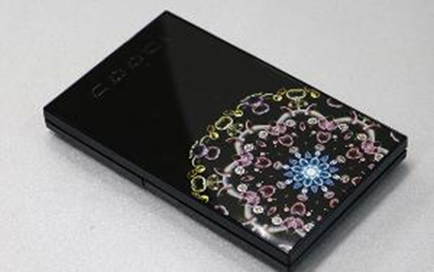
〈スック〉クリスマス アイシャドウ コンパクト 税込9,720円※11.1数量限定発売

特別な日のメイクに重宝しそうなのが〈スック〉。万華鏡作家・小林綾花さんの世界感をアイパレットで表現しているんです☆貴石の発色や輝き、質感をイメージした個性的なカラーですが、肌なじみはグッド！左側の4色、中央の4色、右側の4色をそれぞれ組み合わせることで、3つのメイクルックが完成するのも素敵です。個人的には左下のエメラルドをアクセントにするのがおすすめ♪

まるでショコラ♡なルックスにひとめぼれする〈シュウ ウエムラ〉。
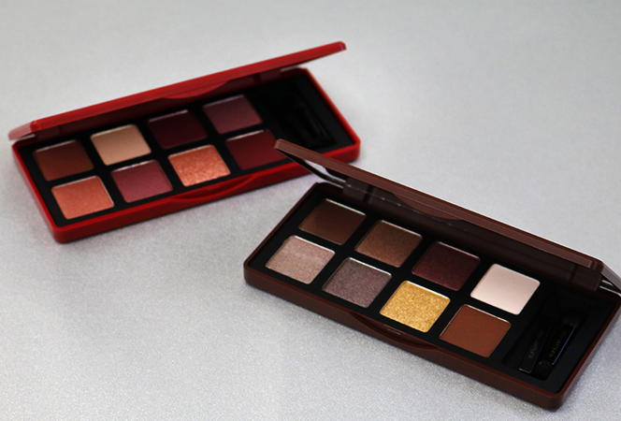

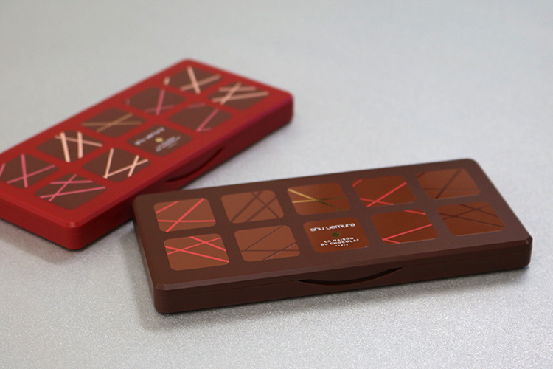

〈シュウ ウエムラ〉ガナッシュ アンド プラリネ アイパレット(左からフランボワーズ ベリー、ダーク カカオ)税込8,100円※11.1数量限定発売

アイデアもデザインも抜群に可愛いのは、〈シュウ ウエムラ〉が〈ラ・メゾン・デュ・ショコラ〉とコラボレートしたホリデーコレクション。フランボワーズ ベリー（左）とダーク カカオ（右）の豪華なショコラの詰め合わせのようなアイパレットで、ラメ系もマット系もあるブラウンのグラデーション♪なんと、ほんのり甘い香りもするんです♡テンションが上がること間違いなしですよ。

華やかな煌めきをまとうなら〈ゲラン〉がいちおし！
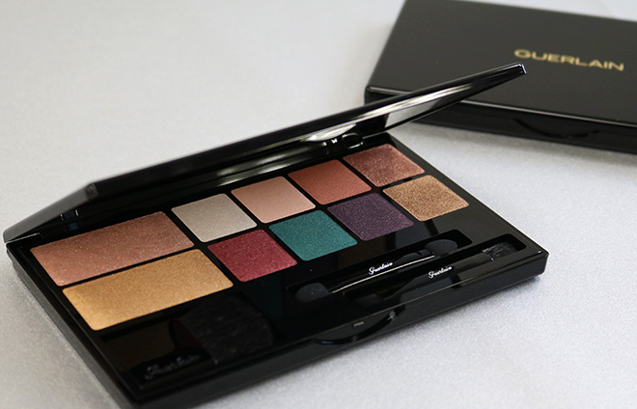

〈ゲラン〉パレット エレクトリック 税込10,044円※11.1数量限定発売

「これぞホリデーメイク！」という気合いの入ったメイクをするなら〈ゲラン〉のこちら。アイシャドウはマットとメタリックの全8色が揃い、特にメタリックはゴージャスな仕上がりに。ウェットでも使えるので、より大胆な発色ときらめきを楽しめますよ♡ハイライターも、どの角度から見てもキレイなキラキラ感。パーティシーンではデコルテにつけてもよさそうです♫

普段のメイクはもちろん、パーティや女子会での“おめかしメイク”にも活躍するのがホリデーコレクションの魅力。毎年かなりの争奪戦となるので、早めにチェックしてくださいね♪

